Le courrier international, n°1793 du 13 au 19 mars 2025 ; source : Le Soleil, Dakar

Mode.
Au Sénégal, l’habit africain fait le président souverain
Contrairement à Macky Sall, qui avait adopté le costume-cravate occidental, le nouveau président sénégalais, Bassirou Diomaye Faye, et son Premier ministre, Ousmane Sonko, s’affichent en costume africain à col Mao. Une affirmation politique par le vêtement, commente “Le Soleil”, qui y voit également une chance pour la création sénégalaise.

Publié le 16 mars 2025 à 05h00
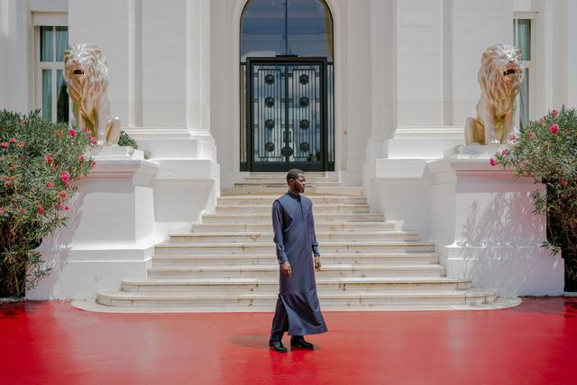Le président sénégalais, Bassirou Diomaye Faye, à Dakar le 20 septembre 2024. Photo Carmen Abd Ali/The New York Times
“La cravate douloureuse que tu portes et qui t’orne, ô civilisé, ôte-la si tu veux bien respirer…” Ces vers d’Apollinaire, tirés de son poème La Cravate et la montre, dans les Calligrammes (1918), écrits sous le voile de l’ironie et de l’émotion, semblent résonner avec une rare acuité dans les gestes singuliers du président de la République du Sénégal, Bassirou Diomaye Faye, et de son Premier ministre, Ousmane Sonko, dont les silhouettes dégagent une allure nouvelle, une sorte de renaissance stylistique.
Depuis qu’ils sont au pouvoir, presque à chacune de leurs sorties, ils sont en costume africain. Ils portent leurs choix vestimentaires sur les tendances de la mode et de la culture au Sénégal et au-delà. Souvent, ils rayonnent dans un ensemble à deux pièces, avec un pantalon assorti à une chemise incorporée au caftan ; parfois, ils sont dans un ensemble à trois pièces, comprenant un pantalon, un caftan et une chemise détachable.
Le “duo présidentiel” choisit un habillement qui, tout en restant profondément ancré dans la tradition, se projette vers le futur. Comme un écho moderne à la vision du poète, les nouvelles autorités semblent se débarrasser de plus en plus de cette “cravate douloureuse”, cette parure que l’on associe trop souvent à une forme de rigueur, de froideur et de conformisme.
Une métaphore de la souveraineté
“Cette mode qu’ils arborent, ce sont des pièces incontournables de la garde-robe sénégalaise et africaine. Ces pièces s’inspirent du boubou traditionnel, mais certains stylistes, pour habiller d’autres personnes, l’actualisent par sa coupe, ses finitions et ses matières. Chaque artiste apporte sa touche pour se démarquer”, affirme le styliste Amadou Diop, du label DA Fashion.
Ces vêtements, comme une métaphore de leur engagement, respirent la modernité, mais sans jamais rompre avec l’histoire. Les nouvelles autorités, dans ce choix vestimentaire, affichent une forme d’élégance subtile, où la fluidité du vêtement, son col Mao, sa coupe soignée, ses boutons inspirés de la djellaba maghrébine et ses lignes épurées semblent devenir une métaphore de la politique qu’ils incarnent : la souveraineté.
Selon le styliste, les nouvelles autorités revendiquent une nouvelle vision de la mode. Une mode qui parle “aux cœurs et aux esprits”. Un vêtement qui est à la fois hommage à l’héritage et symbole d’une modernité qui se construit à partir de soi-même. Mais, dans l’ombre de ces personnalités publiques, il faut souligner qu’il y a, bien sûr, des artisans du textile. Une nouvelle génération qui œuvre dans l’anonymat, mais qui, grâce à son savoir-faire, redéfinit peu à peu la mode sénégalaise.
Pour ces créateurs, le vêtement dans son essence est bien plus qu’un assemblage de tissus. Il est un langage, un moyen d’exprimer son engagement, son appartenance et son regard sur le monde. Ainsi, chaque sortie des leaders politiques devient une manière d’affirmer son identité tout en invitant à une réconciliation entre le passé et le présent.
“Le Sénégal a des talents”
Parmi [ces créateurs], Thiané Diagne, styliste et propriétaire des marques Gandioli et Jour J. “C’est une fierté de voir de telles célébrités porter des habits produits par des artistes locaux. Leurs gestes valorisent l’artisanat sénégalais. Mieux, c’est une bonne publicité pour nous et une fierté”, se réjouit l’enfant de Gandiol [au sud de Saint-Louis].
Le Sénégal, souligne-t-elle, a de jeunes talents très prometteurs. Et cela leur donne l’envie et la passion pour exercer leur métier. “Ce sont des vêtements très élégants, représentant le style ‘tradi-moderne’, dont les jeunes créateurs sénégalais, voire africains, sont fiers”, souligne Mme Diagne. Et d’ajouter :
“À l’international, cela permet aux autres de découvrir le ‘made in Sénégal’, ce dont nous nous réjouissons. Aujourd’hui, les artisans locaux se frottent les mains.”
Amadou Diop, dont les collections mêlent le traditionnel et le contemporain avec brio, ajoute avec une lueur de fierté : “C’est une manière de dire que le Sénégal a des talents. Il a une culture qui mérite d’être vue, portée et célébrée.”

Même la première dame incarne également cette mouvance vestimentaire. Pour sa toute première sortie en France avec le président de la République, Marie Khone Faye a ébloui le peuple par sa tenue “made in Sénégal”, jouant à la perfection le rôle d’ambassadrice de l’artisanat sénégalais.
“Quand elle porte un boubou retravaillé ou une tunique élégante, on ressent qu’elle chuchote qu’il est temps de soutenir nos créateurs et de donner de la visibilité à nos savoir-faire locaux”, note encore Thiané Diagne, émue. Et la styliste d’ajouter : “C’est une fierté de voir nos créations porter un message universel. Les nouvelles autorités ne sont pas que des icônes de mode. Ils sont des ambassadeurs de notre culture.”
Diversifier les choix vestimentaires
Cependant, pour la styliste Tima, dépositaire de la marque M’Tima, l’élargissement de la consommation de créations locales est essentiel. “On applaudit, mais ce serait une grande fierté de voir plus de stylistes sénégalais mis en lumière, au-delà d’une ou de deux personnes qui habillent régulièrement des personnalités”, souligne-t-elle.
Elle insiste sur l’importance de diversifier les choix en matière de mode et d’encourager les membres du gouvernement à porter les créations d’autres designers locaux. “Il y a de nombreux stylistes qui produisent du ‘made in Sénégal’ avec leur propre imagination. Ils ne veulent pas simplement reproduire les idées des autres, mais apporter leur touche unique”, explique Tima.
Pour elle, la clé est claire : en diversifiant les choix et en soutenant plus largement les créateurs locaux, la mode sénégalaise pourrait devenir un véritable levier de développement économique. “Ce serait une manière concrète de booster l’économie locale à travers la mode”, affirme-t-elle, sereine.
Les créateurs locaux du style vestimentaire du duo présidentiel deviennent, aujourd’hui, des passeurs. Ils transforment le quotidien en acte de résistance douce, en acte de mémoire et de vision. Pour eux, chaque ligne, chaque coupe et chaque choix de tissu représentent une affirmation d’un avenir qui ne renie rien de son passé. Ce choix de style n’est pas une mode qui se consomme, c’est une mode qui se pense, qui se vit et qui, à travers le corps, devient un vecteur de transformation sociale.
Toutefois, le défi reste de taille pour l’industrie textile locale. Le narratif du “made in Sénégal” bute sur des réalités macroéconomiques, car tous les tissus, ou presque, sont importés.
Adama Ndiaye
Lire l’article original

